國立臺南第二高級中學113學年度畢業紀念冊封面設計徵稿辦法

- 主旨：為使本校畢冊能年年創新、激發學生創意，並符合本屆畢業生風格，特舉辦畢業紀念冊封面徵稿。
- 主辦單位：國立臺南第二高級中學學務處。
- 承辦單位：國立臺南第二高級中學訓育組。
- 參加對象：本校三年級全體在學學生，以個人為單位投稿，每人限投稿一件。
- 徵稿時間：即日起至於114年2月3日（一）17:00截止，逾時不予受理。
- 投稿方式：以下兩項皆須完成，否則不予受理。
- 將「報名表」與「設計稿件」兩項電子檔寄至訓育組信箱，請提供畫素足夠之圖檔，以便後續印製使用，信件標題格式：「114級畢業紀念冊徵稿─ 30101商玲依」。
訓育組信箱：abc403@mail.tnssh.tn.edu.tw
- 填寫「報名表」（附件一）與「著作權權利移轉同意書」（附件二）之文件紙本，交回訓育組，文件可在臺南二中網站訓育組之公告下載。
- 封面徵稿格式說明：
- 封面設計範圍57.7×40cm（重要圖文範圍為52.7×35cm）。
- 設計方式：
  - 手繪：28.1×35cm，須預留四邊與書背各2.5cm範圍/不須畫出參考線。
  - 電繪：檔案設定為CMYK模式/解析度務必為300dpi(像素/英吋)/參考線設定如圖。
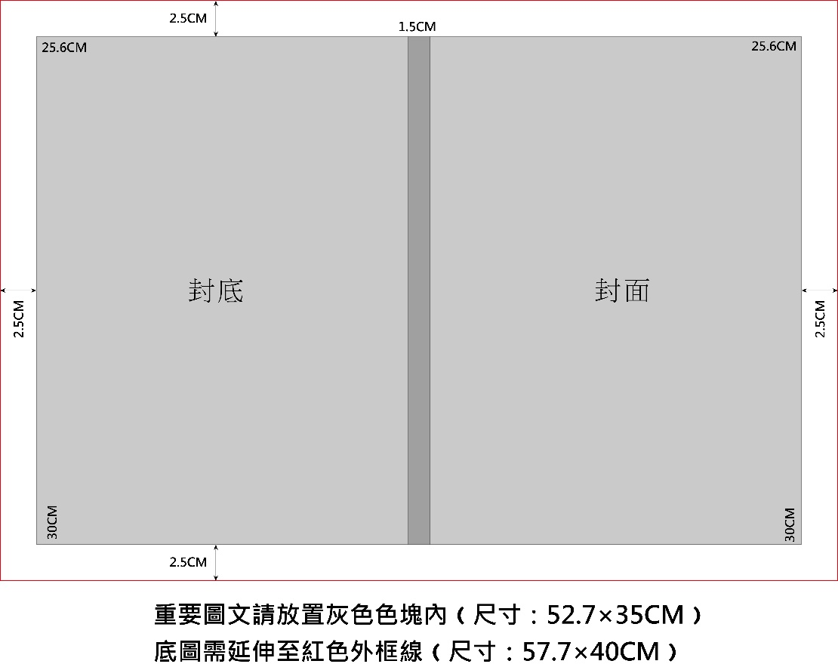
  - 請於同一封報名電子信件中另行提供.jpg/.jpeg檔，以提供票選活動使用。
- 評審：
  - 初審：
- 由學務處邀請學生代表進行審查，審查稿件是否符合畢冊封面風格、不違善良風俗等，通過初審之作品再進入複審程序。
- 評選過程如有必要，亦可請參賽者列席說明稿件創作理念。
  - 複審：
- 由本校高三同學一人一票進行線上票選。須登入自己的學校帳號（學校帳號＠stu.tnssh.tn.edu.tw）進行投票，使用其他帳號投票者一律視同廢票。
- 選出第一名至第三名作品，第一名作品為當年度畢業紀念冊封面。
- 票選結果公告於本校網頁。
- 投票時間：預定於114年2月初至2月中辦理，確切投票日期與投票網址另行通知。
- 獎勵：
- 第一名小功乙次、頒發獎狀乙紙，並採用為當屆畢業紀念冊封面。
- 第二名嘉獎貳次、頒發獎狀乙紙，作品於畢業紀念冊之版權頁展示。
- 第三名嘉獎乙次、頒發獎狀乙紙，作品於畢業紀念冊之版權頁展示。
- 注意事項：
  - 稿件須遵守活動辦法及報名方式之要求，才符合徵選資格得以評選。
  - 得獎稿件之著作人格權及著作財產權讓與承辦單位，承辦單位並享有發表、展覽、攝影、宣傳、網頁製作、集結成冊、出版等權利，且不另致稿酬。
  - 承辦單位得經得獎者同意修改得獎稿件，得獎者不同意修改，則視同棄權。
  - 得獎稿件之著作人須提供承辦單位得獎稿件電子檔資料，以供後續相關運用。
- 主辦單位保有修改、變更、取消活動之權利，相關事宜經主辦單位調整、變更後隨時公告於活動網站，參賽者自行上網留意。如有任何爭議，主辦單位將保留最終決定權。
- 如徵稿截止而無投稿稿件，或是稿件經初審決議未達水準或違反善良風俗，各獎項得從缺，且本屆畢業紀念冊封面將由畢業紀念冊編輯委員之共同頁編輯群進行設計。
- 本計畫經校長核准後實施，修正時亦同。

附件一
報名日期：民國 年 月 日
報名編號： 【本欄由承辦單位填寫】
作品名稱
本人姓名 |  | 行動電話
E-mail
設計理念
國立臺南第二高級中學「113學年度畢業紀念冊封面」設計徵稿報名表

附件二
著作權權利移轉同意書
立同意書人（以下簡稱本人）參加「國立臺南第二高級中學『113學年度114級畢業紀念冊封面』設計徵稿活動」，同意所有獲選得獎稿件及原稿之著作權及使用權，自始歸屬國立臺南第二高級中學所有，並本人不得行使著作人格權。國立臺南第二高級中學使用範圍不限於編輯、改作、重製、散布、發行、公開傳輸、出租、公開口述、公開上映、公開展示、編輯、公開演出、公開播送（指於有線、無線、衛星之類比及數位電視頻道及其他器材之廣播電視系統播送），並得依上開授權範圍內授權與第三人使用，本人同意上開使用方式及範圍於衍生著作亦有適用，並保證本著作絕無侵害他人任何權利之情事，如有違反，願接受校方懲處並負賠償與法律相關責任。
若參賽作品為二人以上之共同著作，本人擔保已通知其他共同著作人關於本歸屬同意書之所有條款，並經各共同著作人全體同意代為簽署著作權歸屬同意書。

此致
國立臺南第二高級中學

立同意書人： （請親自簽名）
身分證字號：
通訊地址：
電 話：
電子信箱：

中華民國 年 月 日

